***Муниципальное казённое дошкольное образовательное учреждение детский сад «Ёлочка»***

***Консультация* для родителей**

***«Что должен уметь ребенок 2-3 лет?»***

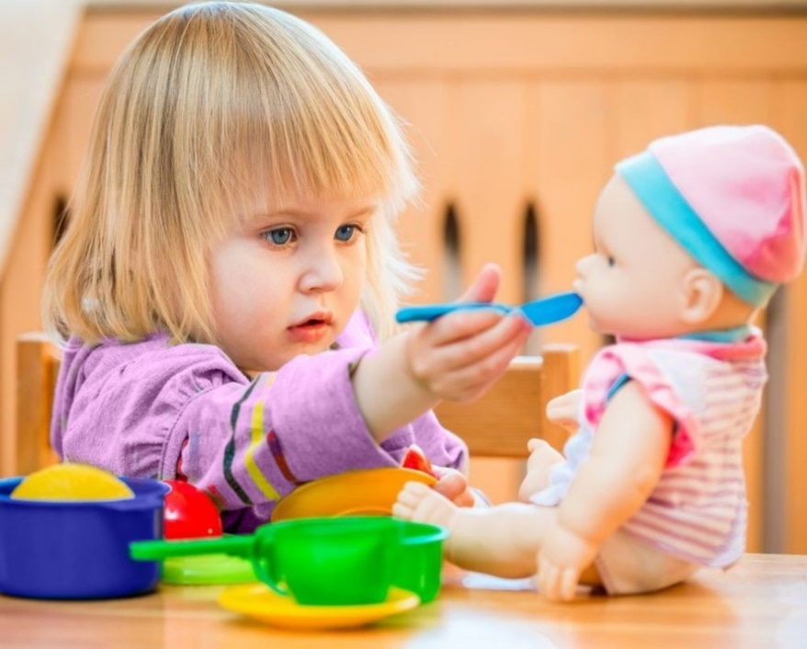

*Педагог - психолог:*

*Т.В.Губачева*

**Консультация для родителей** ***«Что******должен уметь ребенок 2-3 лет****?»*

Третий год жизни ребенка – не простой, как для самого малыша, так и для его родителей. В 2-3 года ребенок преодолевает один из кризисных этапов взросления:

1. У него перестраивается психика;
2. Формируется внутреннее «Я»;
3. Развиваются волевые качества.

**Демонстрирует :**

- Упрямство, своеволие, непослушание

Но, по- прежнему, он беспомощный, полностью зависим от взрослого.

Цель родителя: помочь успешно преодолеть кризис взросления, реализовать возможности взросления.

**Психическое развитие ребенка 3-х лет:**

Это период активного развития мышления и речи, овладение навыками общения и самообслуживания.

1. Улучшаются память и внимание;
2. Способен 10-15 минут сосредоточиться на занятии;
3. Вслушивается в разговоры окружающих;
4. Если раньше мы переключали внимание ребенка, то теперь возможно убеждать в чем –либо;
5. Формируется способность к творческой деятельности - рисование, лепка, игры с распределением ролей – это способствует развитию интеллекта;
6. Закладываются основы успехов в музыке, рисовании, языках, математике и др.

Родители, бабушки и дедушки являются для него образцом для подражания. Дети ждут от близких людей одобрение и похвалу, признания в собственных достижениях, положительной оценке.

Малыш будет упрямством, настойчивостью добиваться своего. Так он вырабатывает собственную внутреннюю позицию, формируется личность, прощупывает «хочу» через «могу».

Родителям необходимо находить компромисс, чтобы не уронить собственный авторитет, потакая детские капризы, а с другой стороны не уронить собственное достоинство и уверенность в себе. Такая перестройка может продолжаться не долго, но при неблагоприятных условиях затягивается, протекает тяжело, именно в этом случае ее называют кризисом.

**Рекомендации родителям:**

Большая ошибка родителей – делать всё за ребенка. Если малыш хочет сам одеться, обуться, или выполнить др. действие, нужно поощрять его инициативу. Родитель из-за экономии времени пресекает самостоятельные шаги, затягивая фазу взросления, и мешает ему наработать соответствующие его возрасту навыки. Надо давать достаточно времени на освоение тех или иных действий. Нельзя подшучивать, торопить. Малыш должен ощущать поддержку со стороны родителей. Преувеличивать успехи ребенка не надо. Если он не справился с заданием, нужно выразить уверенность, что в следующий раз справиться. Предлагайте ему разные виды занятий, организовывайте обучающие игры, поощряйте его общение со сверстниками и поддерживайте его во всех начинаниях.

**Бытовые навыки:**

1. Одеваться с небольшой помощью взрослого, а раздеваться самостоятельно.

2. Аккуратно складывать свою одежду перед сном.

3. Застегивать несколько пуговиц, завязывать *(связывать)* шнурки.

4. Знать назначение многих предметов и их местонахождение.

5.Выполнять поручения из 2-3 действий: *«отнеси»*, *«поставь»*, *«принеси»*.

6. **Уметь мыть руки с мылом**, умываться, вытираться полотенцем;

7. Замечать беспорядок в своей одежде, самостоятельно пользоваться носовым платком.

8. Регулировать свои физиологические потребности.

9. Вытирать обувь при входе в помещение.

10. Аккуратно есть, правильно держать ложку, пользоваться салфеткой.

11. Не выходить из-за стола до конца еды и не мешать за столом другим.

12. Говорить слова благодарности, здороваться, прощаться.